**BÀI TẬP TƯƠNG TÁC VỚI MONGODB BẰNG SHELL**

**1) Kết nối với mongodb trong terminal:**

**🡪 Nhập mật khẩu để kết nối.**

**2) Liệt kê tất cả dữ liệu:**

**3) Liệt kê giới hạn phạm vi dữ liệu:**

**4) Tìm theo id:**

**5) Đếm số lượng documents:**



**6) Tạo thêm 1 dòng dữ liệu mới:**



**7) Tìm dữ liệu:**

**🡪 Tìm dữ liệu có “company” là “Infogird Informatics Private Limited”**

**8) Xoá dữ liệu:**

**a) Xoá 1 dữ liệu:**



**b) Xoá nhiều cột dữ liệu:**

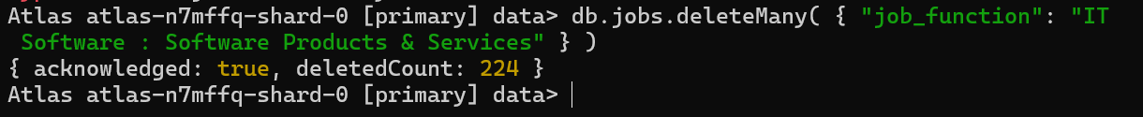

**c) Xoá tất cả dữ liệu trong 1 collection:**

